Modul 1:

Biểu mẫu:

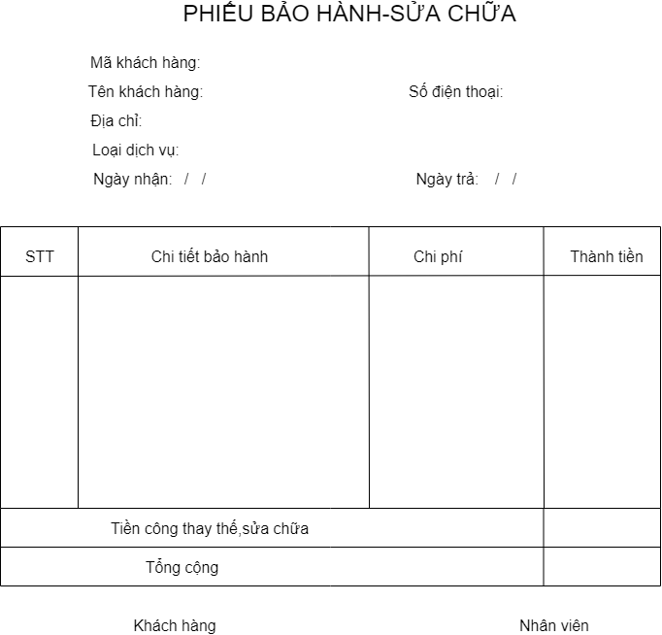

Thông tin đầu vào, đầu ra:

-Do người dùng nhập :

+ Mã khách hàng

+Tên khách hàng

+Số điện thoại

+ Địa chỉ

-Lấy từ hệ thống:

+Số phiếu

+Chi tiết bảo hành

+Loại dịch vụ

+Ngày nhận

+Ngày trả

+Nhân viên

-Hệ thống xử lý tại thời điểm:

+Thành tiền

+Tổng cộng

+Tiền công

Modul 4:

-Danh mục:

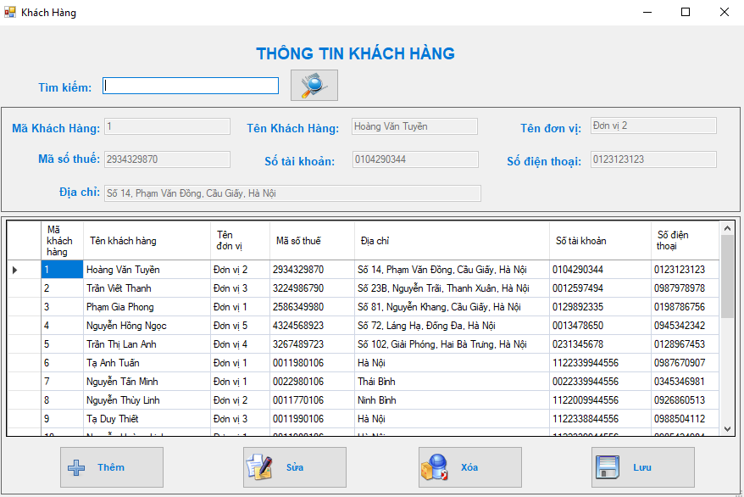

-Nghiệp vụ:

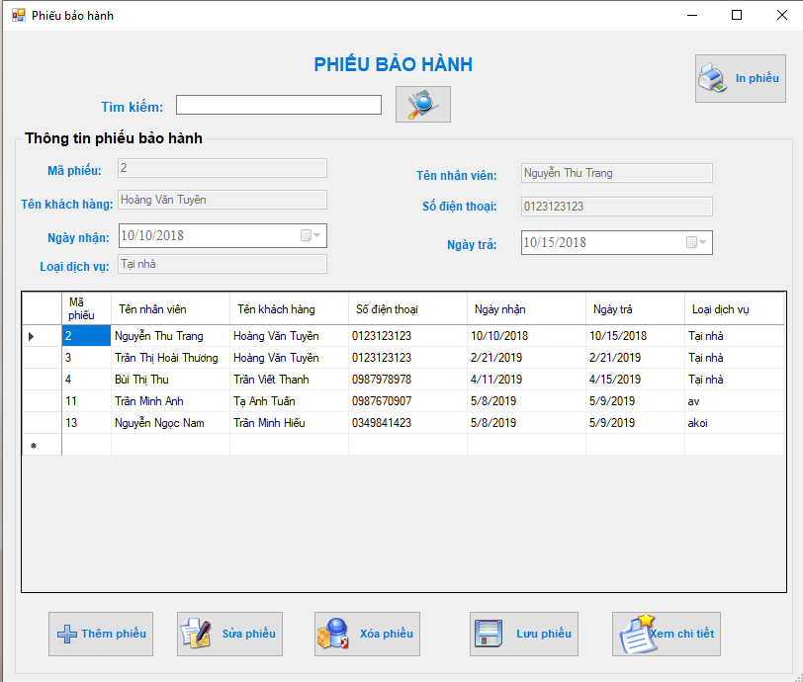

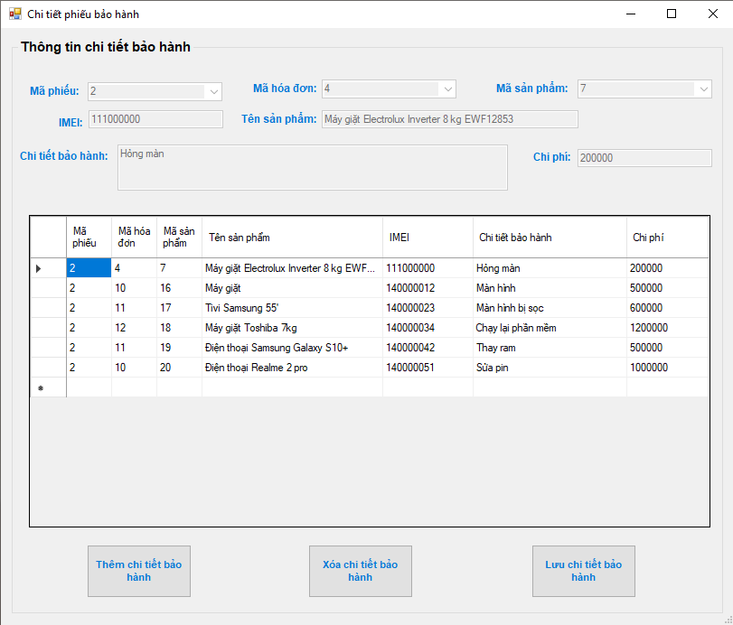

-report:

